实验九 51单片机定时器作业3

一、实验目的
请将附件给出的Proteus图用51单片机完成一个频率计功能。
1、设置一个或几个显示缓冲区为DISPBUFF[]，存储显示的频率，占空比，周期等。
2、用LCD1602显示频率及相应参数。
3、定时器0的Gate置高，用INT0来控制测量脉宽；用定时器T1方式1中断方法测量频率的周期，外部中断0的中断函数可以控制2个定时器的打开，及定时器中计数器值的读取。频率测量范围10Hz-20KHz。（可以采用测量多个周期取平均的方法减少误差）
4、用外部的中断1按键实现显示模式的转换，模式0：显示频率+占空比，模式1：显示周期+占空比，模式2：频率+周期+占空比。占空比的调整方法在proteus图中有相应说明。
按要求上交实验报告（几种模式对应Proteus仿真截图一定要有）。

二、实验步骤
1、中断相关设置
本次实验要求使用四个中断方式，即定时器T0、T1中断，两个外部中断。首先分析四个中断功能如下：
定时器T0：gate们置高，主要用来测量1s中高电平出现的时间，用来求占空比。
定时器T1: 用来定时，1s到达时根据测量时间求频率、占空比、周期。
外部INT0：接输入信号，高电平到达中断(下降沿中断)
外部INT1：输出模式选择，含有模式0，1，2三种选择。
根据上面各中断的功能和作用，结合IE和TCON寄存器结构可以设置中断初始化程序：
IE=0x8f;
TCON=0x55; //默认把外部中断也打开。
TMOD=0x19; //定时器0gate位置1
TH0=0;
TL0=0; //计时初始为0
TH1=0x3c;
TL1=0xb0; //定时器初始值，定时50ms，20次为1s
2、程序实现思路
题目中已经给出关于LCD1602的初始化程序和显示程序等等，所以本次实验主要是设计频率和占空比测量程序，最后将所得结果经过转换传入给LCD1602输入程序得以显示结果。
Main()函数、初始化函数、显示函数display()、数值转化函数
与前面相同，main()函数中主要是初始化中断、初始化LCD、显示结果display()。
所得数字结果需要经过buffer_display()函数转化成数组，在调用所给的LCD输出函数。
Display()函数中需要根据mode的不同，设计三种输出模式，再将结果输出。具体实现见最后程序源代码。
中断服务程序
1、int timer0() interrupt 1 //定时器0中断
该中断主要是计算1s中正电平所占时常，在计数器溢出时才能中断，且因为gate设为1，只有高电平时，该定时器的值才会增加。具体实现见源程序。
2、int timer1() interrupt 3 //定时器1中断，用来计算1s时间
该中断主要是计算是否达到1s达到1s后根据测量结果计算频率、占空比、周期等。
3、int MODE1() interrupt 0 //外部按键中断
该中断用于切换显示模式，含有0，1，2三种模式，具体实现见源程序。
4、int mode0() interrupt 2 //外部中断
该中断在输入信号为正脉冲时发生，首次中断时应该开启两个计数器开始计数，并且每次中断将脉冲数量加1.用于计算频率。
结果计算和转化
结果计算中：1s中脉冲数量和频率相等。占空比等于高电平时间所占比例。周期为频率的倒数。具体实现可见源程序。
数值结果需要转化为可以通过题目所给的输出程序的形式，这里考虑将结果转化为一个个值存入数组中，数组可以直接通过输入函数输入。程序设计如下：
void buffer_display(uchar ad,uint x) //输入频率等结果，将结果显示在频幕上
{
int i;
for(i=4;i>=0;i--)
{
DISPBUFF[i]=x%10+48;
x=x/10;
}//将数值换成buffer

write_command(ad);
for(i=0;i<=4;i++)
{
write_data(DISPBUFF[i]);
delay(1);
}
}

将上述程序设计出结合可得到本次实验源程序，源程序见报告末，得到满足要求的实验结果。

三、实验结果
1、编译成功界面、调试界面
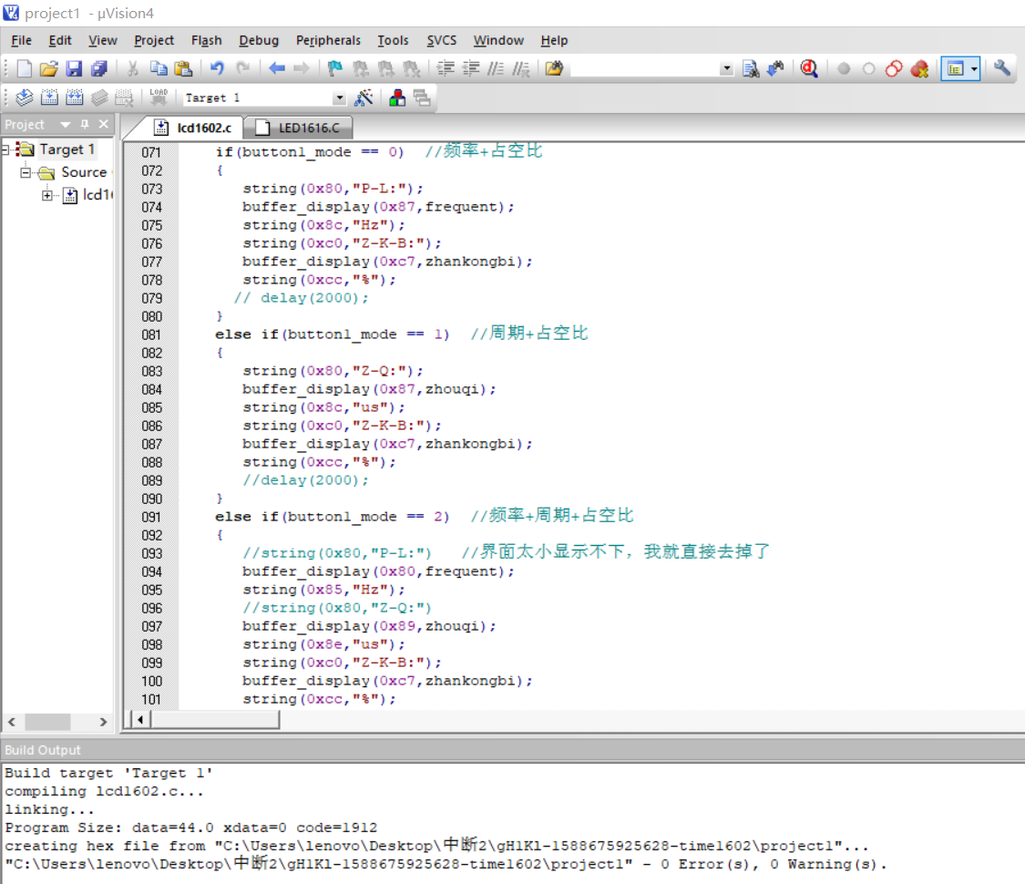
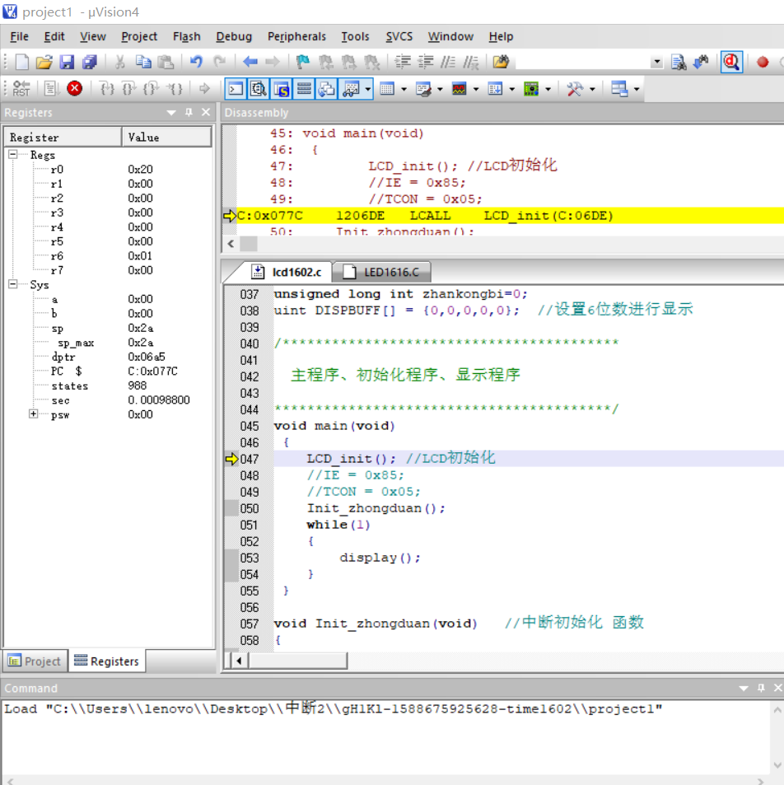
2、Proteus仿真结果

Proteus整体仿真截图如下所示
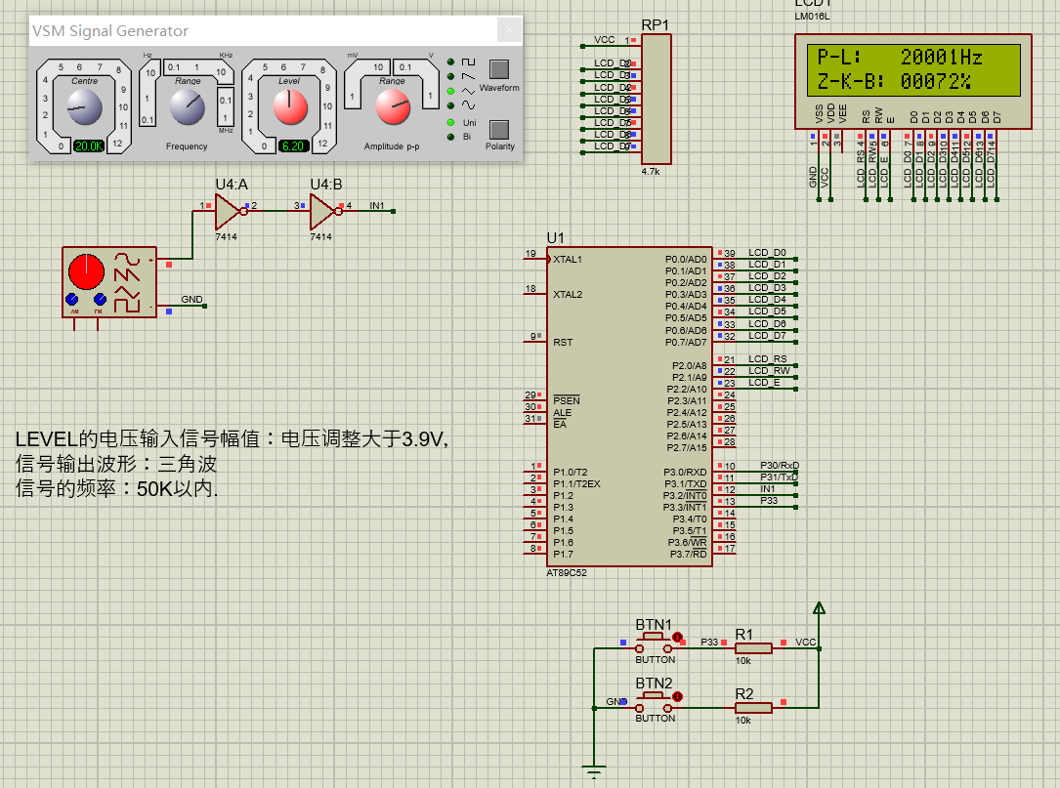

20KHz三角波信号的三种输出模式结果图
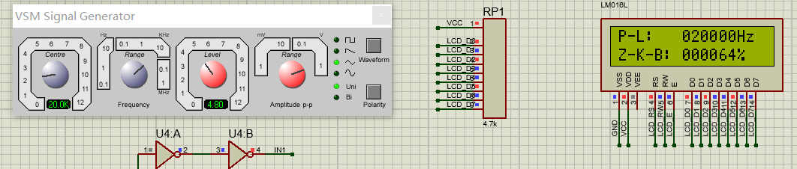
频率+占空比
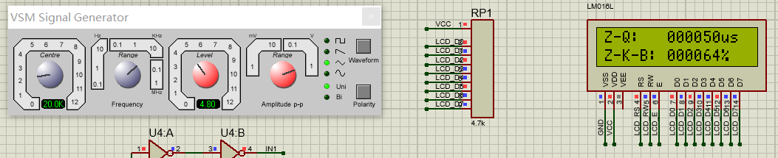
周期+占空比
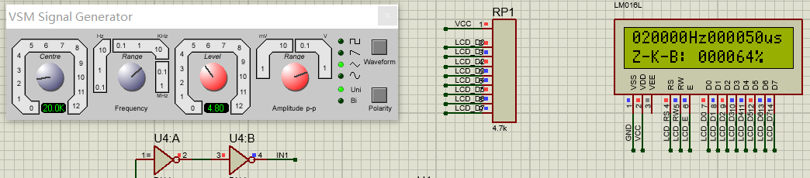
频率+周期+占空比
10Hz三角波信号的三种输出模式结果图
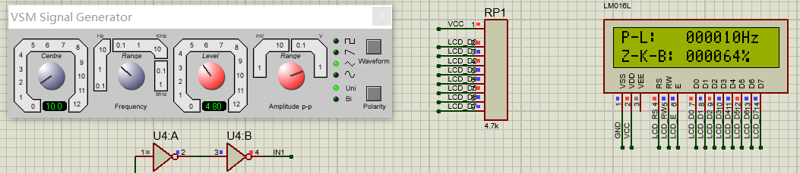
频率+占空比
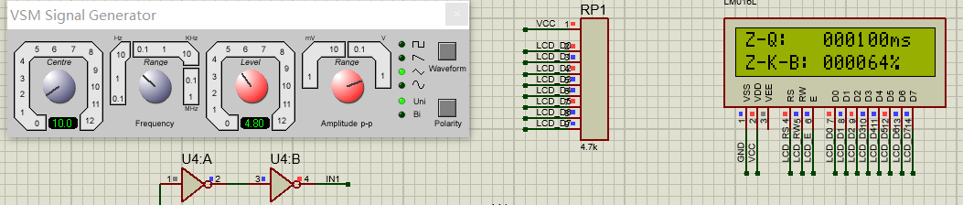
周期+占空比
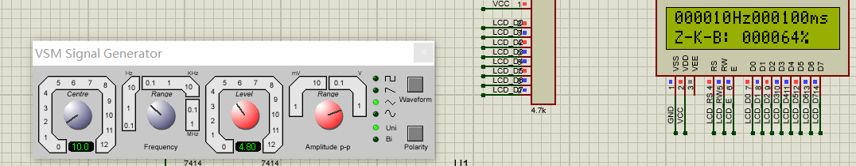
频率+周期+占空比
调节幅值改变占空比(固定频率为10KHz)
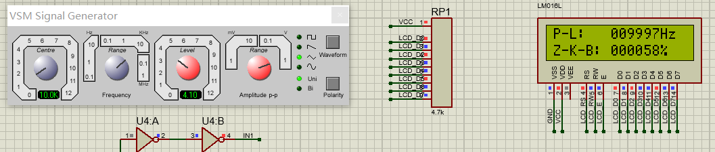
4.1V-----58%
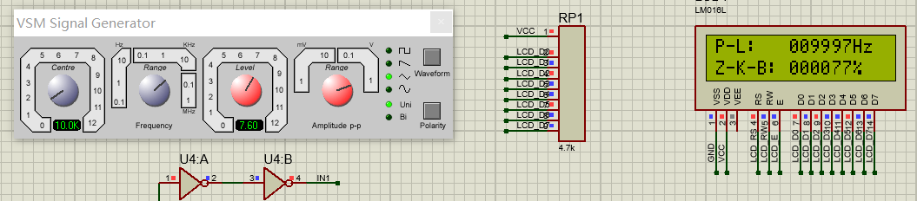
7.6V----77%
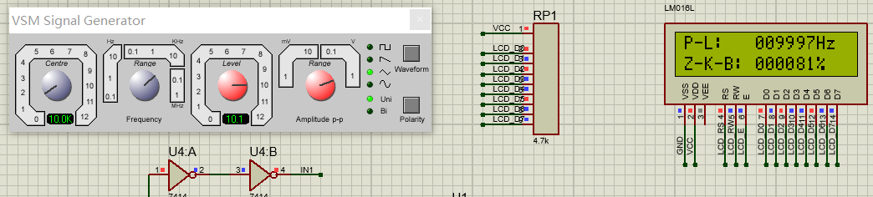
10.1V----81%

四、实验总结
该实验通过中断实现频率和占空比的测量。通过本次实验掌握了外部中断的使用和定时器的使用，加强了自己利用C51编程的能力。同时也掌握了LCD1602的初始化和编程等等操作，能够将结果显示在LCD1602上。进一步加强了利用keil4调试的能力。Proteus的掌握也更上一层楼。

五、实验问题及说明
实验是出现了占空比计算不出的问题，主要原因是中间的计算结果过大超出了C51的支持范围，后来通过排查找到原因，最终设法改变式子，将中间结果变小得到理想结果。另外就是在10HZ时因为1s仅采样十次会出现误差，使得频率结果最终在9和10Hz之间跳变；最后时10Hz时时间为100000us，超出了能显示的范围，最后采用us和ms两种单位切换使用，显示100ms，得出理想结果。
实验说明：
本次实验1s更新一次结果数值，在调节幅值和频率后显示结果需经过1s刷新后得到最终稳定结果！

六、程序源代码
1、lcd1602.c文件
// 该程序实现频率计和测占空比，开始数据可能不准，等待数据刷新稳定即可。
#include "reg51.h"
#include "intrins.h"

// Define P2 pins，定义P2端口的输出
#define DATA_BUS P0
sbit RS=P2^0;
sbit RW=P2^1;
sbit E=P2^2;

// Define new types
typedef unsigned char uchar;
typedef unsigned int uint;

// 程序定义
void check_busy(void);
void write_command(uchar com);
void write_data(uchar ddata);
void LCD_init(void);
void string(uchar ad ,uchar *s);
void lcd_test(void);
void Init_zhongduan(void); //中断初始化
void get_result(); //1s时计算频率，占空比，周期。
void delay(uint); //延时函数
void display(void); //显示函数
void buffer_display(uchar ad,uint x); // 输出缓冲区数据

//全局变量定义
//button1_mode->输出模式选择，外部中断1调节，初始化为0.
//maichong_number-》1s内的脉冲数量，用于计算频率、周期
//timer0_number->定时器0溢出数量
//timer1_number->定时器1中断次数，20次到1s
//timer1_flag->达到1s的标志，到1s才可输出结果，删了此变量
uint button1_mode = 0,maichong_number=0,timer0_number=0,timer1_number=0,timer1_flag = 0;
uint frequent=0; //频率，占空比，周期
unsigned long int zhankongbi=0;
unsigned long zhouqi=0;
uint DISPBUFF[] = {0,0,0,0,0,0}; //设置6位数进行显示

/*****************************************

主程序、初始化程序、显示程序

*****************************************/
void main(void)
{
LCD_init(); //LCD初始化
//IE = 0x85;
//TCON = 0x05;
Init_zhongduan();
while(1)
{
display();
}
}

void Init_zhongduan(void) //中断初始化 函数
{
IE=0x8f;
TCON=0x55; //默认把外部中断也打开。
TMOD=0x19; //定时器0gate位置1
TH0=0;
TL0=0; //计时初始为0
TH1=0x3c;
TL1=0xb0; //定时器初始值，定时50ms
}

void display() //显示函数，不同模式显示不同结果
{

if(button1_mode == 0) //频率+占空比
{
string(0x80,"P-L:");
buffer_display(0x87,frequent);
string(0x8d,"Hz");
string(0xc0,"Z-K-B:");
buffer_display(0xc7,zhankongbi);
string(0xcd,"%");
// delay(2000);
}
else if(button1_mode == 1) //周期+占空比
{
string(0x80,"Z-Q:");
buffer_display(0x87,zhouqi);
if (frequent < 20)
{
string(0x8d,"ms");
}
else string(0x8d,"us");
string(0xc0,"Z-K-B:");
buffer_display(0xc7,zhankongbi);
string(0xcd,"%");
//delay(2000);
}
else if(button1_mode == 2) //频率+周期+占空比
{
//string(0x80,"P-L:") //界面太小显示不下，我就直接去掉了
buffer_display(0x80,frequent);
string(0x86,"Hz");
//string(0x80,"Z-Q:")
buffer_display(0x88,zhouqi);
if (frequent < 20)
{
string(0x8e,"ms");
}
else string(0x8e,"us");
string(0xc0,"Z-K-B:");
buffer_display(0xc7,zhankongbi);
string(0xcd,"%");
//delay(2000);
}
delay(2500); //刷新数值
write_command(0x01); //清屏
delay(1);
}

void buffer_display(uchar ad,uint x) //输入频率等结果，将结果显示在频幕上
{
int i;
for(i=5;i>=0;i--)
{
DISPBUFF[i]=x%10+48;
x=x/10;
}//将数值换成buffer
write_command(ad);
for(i=0;i<=5;i++)
{
write_data(DISPBUFF[i]);
delay(1);
}
}

/*******************************************
LCD1602 Driver mapped as IO peripheral
LCD1602 输出和初始化等函数，频率计只需
要将数据输入string函数
*******************************************/
// Delay，也不知道延时多少
void delay(uint j)
{
uchar i = 60;
for(; j>0; j--)
{
while(--i);
i = 59;
while(--i);
i = 60;
}
}

// Test the Busy bit
void check_busy(void)
{ do
{ DATA_BUS = 0xff;
E=0;
RS=0;
RW=1;
E=1;
_nop_();
} while(DATA_BUS & 0x80);
E = 0;
}

// Write a command
void write_command(uchar com)
{ check_busy();
E = 0;
RS = 0;
RW = 0;
DATA_BUS = com;
E = 1;
_nop_();
E = 0;
delay(1);
}

// Write Data
void write_data(uchar ddata)
{ check_busy();
E = 0;
RS = 1;
RW = 0;
DATA_BUS = ddata;
E = 1;
_nop_();
E = 0;
delay(1);
}

// Initialize LCD controller
//调用write_data()程序，主要是向P0端口写值，也就是向lcd的D0-D7端口写值
void LCD_init(void)
{
write_command(0x38); //显示模式设置 8-bits, 2 lines, 7x5 dots
write_command(0x0C); // no cursor, no blink, enable display
write_command(0x06); // 显示光标移动设置auto-increment on
write_command(0x01); // 显示清屏clear screen
delay(1);
}

// Display a string，通过lcd输出字符串，这个可以直接频率计调用输出。
void string(uchar ad, uchar *s)
{
write_command(ad); //写入格式
while(*s>0)
{
write_data(*s++); //写入字符串
delay(1);
}
}

/*************************************************

中断处理函数-----四个中断都用了

*************************************************/
int MODE1() interrupt 2 //按键控制外部1中断,切换显示模式
{
write_command(0x01);
if(button1_mode < 2) button1_mode++;
else button1_mode = 0;

}

int mode0() interrupt 0 //外部中断1，输入正电平时产生中断。
{ //中断正电平数目+1

if(maichong_number == 0) //0个周期了。最开始重置定时器
{
TH0=0;
TL0=0; //计时初始为0
TH1=0x3c;
TL1=0xb0; //定时器初始值，定时50ms
}
maichong_number++; //脉冲数量加一
}

int timer0() interrupt 1 //计数器0中断，溢出时才能中断，一旦来正脉冲就会计时。
{
TH0=0;
TL0=0; //计时初始为0。
timer0_number++;
} //可以计算1s钟正脉冲所占时常

int timer1() interrupt 3 //定时器1中断，用来弄1s时间
{

TH1=0x3c;
TL1=0xb0; //重新设置定时初值，50ms ，20次为1s
timer1_number++;
if(timer1_number == 20) //到达1s，计算频率占空比。
{
get_result();
timer1_flag = 1;
maichong_number = 0; //脉冲数置0
timer1_number = 0; //计数置0
timer0_number = 0; //溢出次数置零
Init_zhongduan(); //中断初始化
TH0=0;
TL0=0; //计时初始为0。
}
}

void get_result(void) //根据中断得出的数据得处结果
{
//这边数字太大了，不能直接256*256，拆开算，可能单片机自己的问题。
float t1,t2;
t1 = (timer0_number*256/100)*256/100;//
t2 = (TH0*(256)+TL0)/10000;
zhankongbi =(t1+t2);//结果为百分比
frequent = maichong_number - maichong_number/1000-1; //频率，含有修正
if (frequent < 20) //用ms表示周期
{
zhouqi = 1000/frequent;
}
else zhouqi = 1000000/frequent;

}

